**ESERCIZI 31a**

1) 

n tr is pw n iw.t r biAw pn

*Non è il momento di andare in quella miniera...*

(non e questa la stagione di ritornare verso quella miniera)

2) 

mk in.n=k Xn.t m xA n TA.ty

Ecco, tu hai portato una pergamena nell'ufficio del visir.

3) 

iw hAb~n w(i) imy-rA Hm-nTr Df(A)=i r iw-SnSn

*Il sommo sacerdote Jefai mi ha mandato a Yushenchen...*

(sono stato inviato da parte del sommo sacerdote Djéfaï a iw-SnSn)

4) 

iw wsir spi pn wDa.n=f mr=f m iwnw

*E’ l’ Osiris Sepi che ha aperto il suo canale in Heliopolis.*

( è l'Osiri Sepi, colui che ha tagliato ? il canale a Eliopolis)

*  wsir

** Sepi, Nome proprio diz. es. 22. Qui senza identificativo A1

La sequenza la trovi a pag.255. Lez 23.

 iwnw - Heliopoli; Dizio. es. 6

5) 

mk rd~n=i in(t)=t(w) n=k pA dAiw

*ecco, ho ricevuto la stoffa/perizoma che tu mi hai inviato*

(lett. ecco il dare a me ciò che è portato da te questa stoffa/perizoma)

Vedi, ti ho fatto portare questo perizoma...

 dAiw - perizoma; Dizio. es. 24

**ESERCIZI 31b**

1) 

ni ink is m(w)t

*Io non sono un morto*.

2) 

iw=i hAb=kw r Hw.t-nbw

*Io sono stato inviato ad Hatnub.*

3) 

iw wnm~n=k pnw.w bw.t pw n wsir

*Tu hai mangiato dei topi: è l'abominio di Osiride.*

4) 

iw in~n=i n=s wdHw m THn.t

*Io le ho portato una tavola d'offerta di* faience.*

*  variante non trovata nei dizionari ?

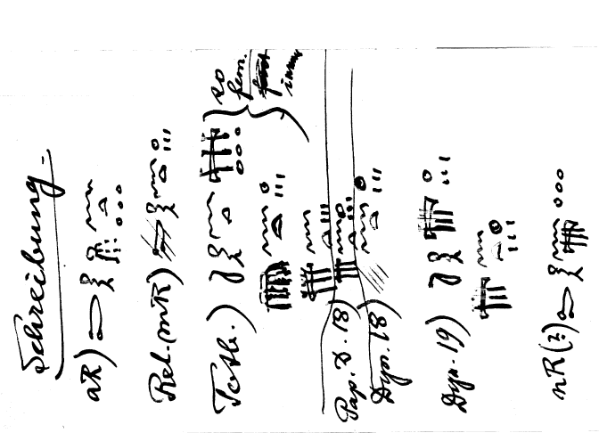Dokument DZA 31.278.600

5) 

iw Ab~n ib=i mAA sS.w

*Il mio cuore ha desiderato consultare gli scritti.*

(lett. è desiderio del mio cuore vedere scritti)